数据同步服务需求说明

一、 页面逻辑

1. 数据源的增删改查

数据源增加页面案例

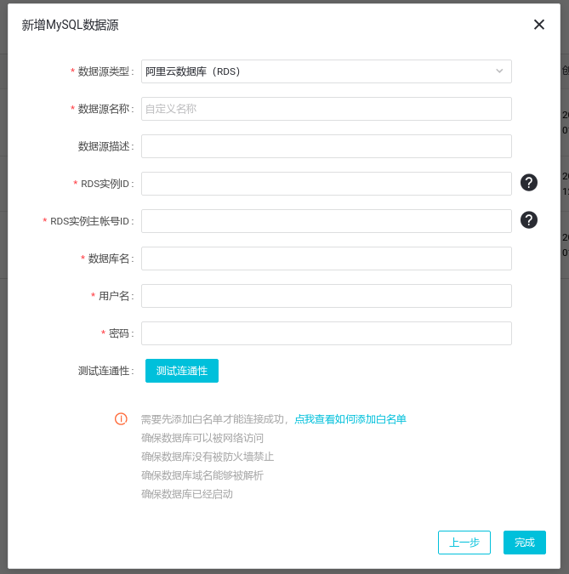

数据源列表案例

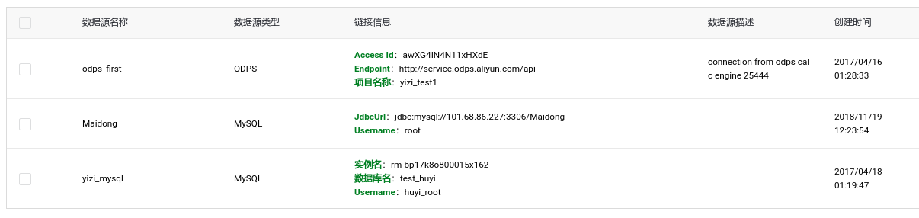

1. 同步任务的增删改查

同步任务列表案例

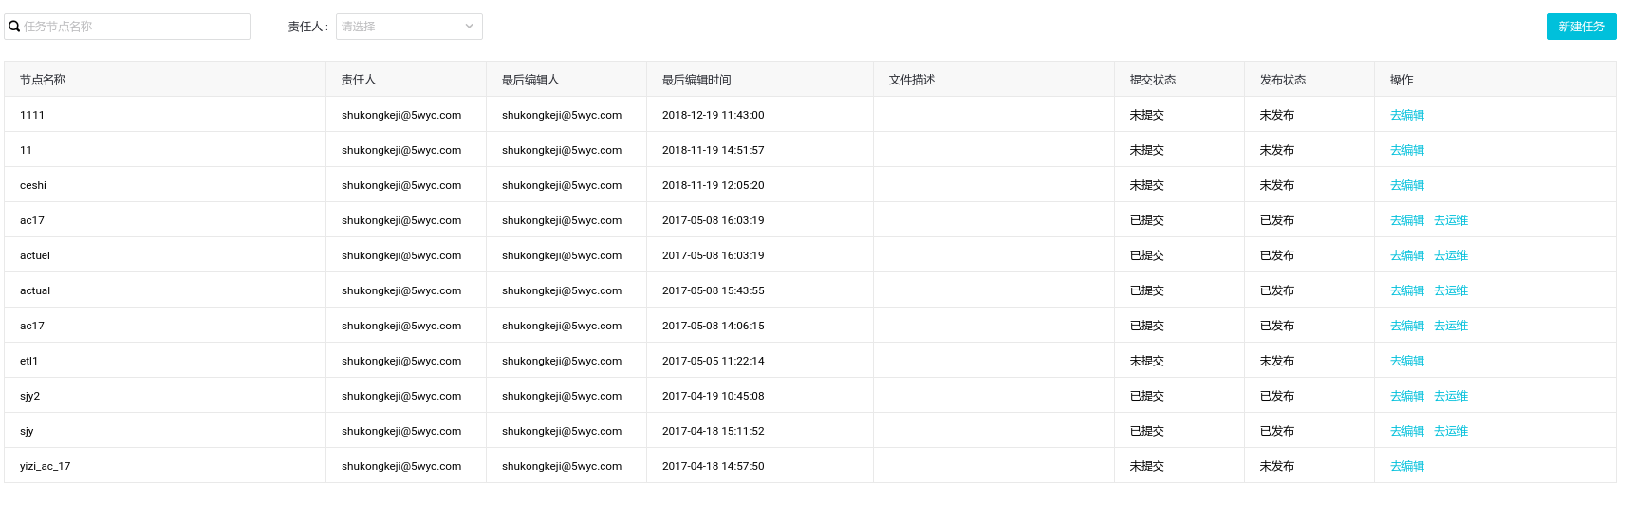

同步任务编辑页面

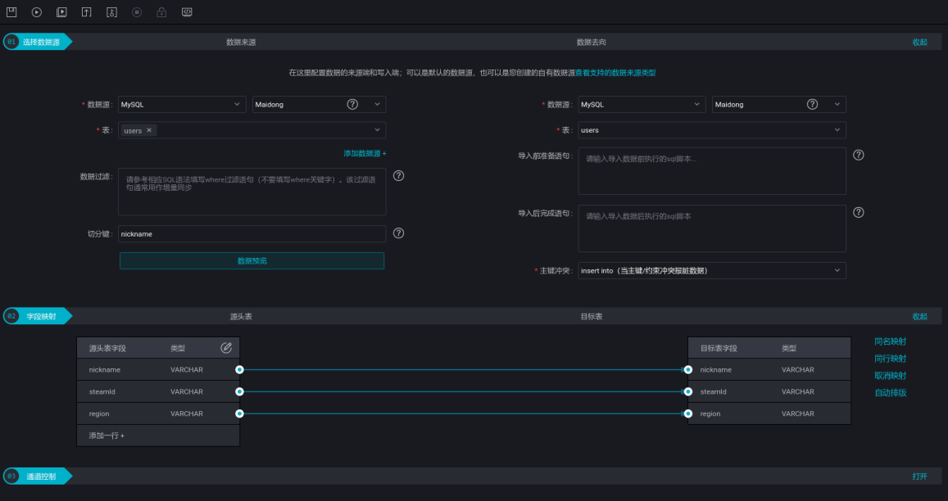

调度配置页面

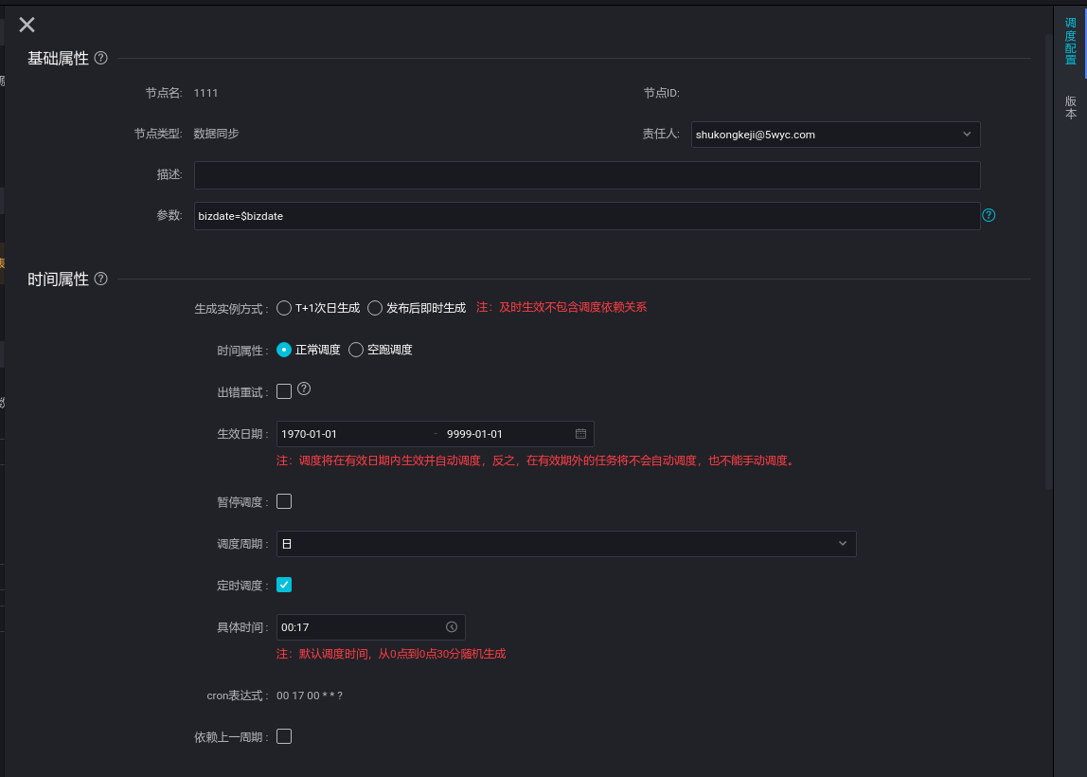

历史更改版本记录页面

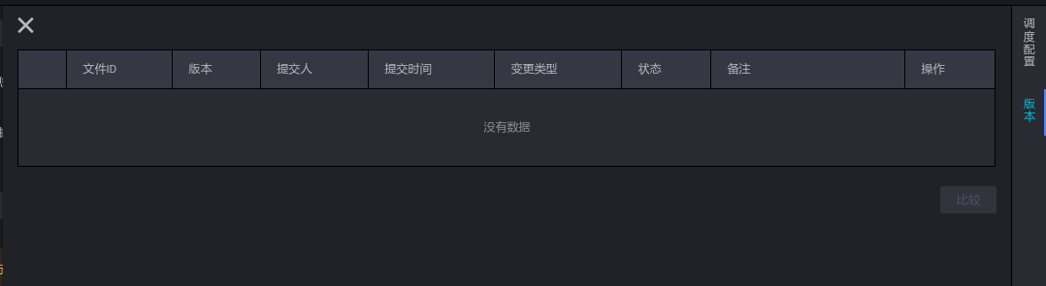

1. 后台重点
2. 数据源编辑存储
3. 数据源列表展示
4. 同步任务展示
5. 同步任务编辑界面与统一开发平台对接

4.1 数据源的数据库获取，表获取，及字段获取；

4.2 建表语句的转换，例如Oracle转Mysql等；

1. 同步任务测试运行与调度任务的配置
2. 同步任务修改版本记录
3. 同步任务日志实时查看与历史运行情况查看